淡江時報 第 1201 期
【111學年度教學特優教師】體育處教授黃谷臣 學生皆獨一無二 需要探索與發現
教學特優教師
【記者吳映彤專訪】「教育不管在哪個領域，都不應侷限在知識的傳授，更需要的是探索與發現。」榮獲教學特優教師，體育教學與活動組教授黃谷臣致力於以實際操作體驗，培養學生面對未知的勇氣，及解決問題的能力，因應未來的挑戰。

黃谷臣說明，教學上需要先意識到教學成效如何、執行是否有困難，並思考解決策略。他以自己曾獲109年度教學實踐研究計畫績優計畫，「游泳教學之創新與反思-建構蛙泳最佳學習路徑」為例，跳脫傳統教學步驟，經理論及教學實證，以分組方式實際體驗不同的學習步驟，也錄影來記錄學生的游泳姿勢，不僅可以快速發現問題，也能讓學生即時明白該如何調整，再觀察後期的分析，來推算出蛙泳學習的路徑順序，是影響學習成效的因素之一。

此外，黃谷臣執行「野外獨處經驗對山野活動學習者體驗價值之影響」研究計畫，於羅葉尾山登山支線，安排場地讓學生進行獨處，並觀察學生的行為。他說：「山野活動極消耗體能，在山野獨處更是淬鍊身心的挑戰，在獨處前後進行對談，了解學生的感受及反思。」將其量化分析後，發現學生們不僅提升自我覺察的能力，也增加對環境意識的反思。

「面對不同世代間的思維差異，需要勇氣與智慧去應對及解決問題。」每學期面對的學生都是獨一無二的，也會遇到未曾預料到的挑戰和問題，黃谷臣說，正因為如此才讓教學充滿樂趣與挑戰。

在教學現場發現問題，黃谷臣針對學生的不足，進行教學策略的改進，思考何種做法才能幫助學生提升學習效益，他將教學比喻為探險，有些人享受過程中的難關；有些人欣賞沿途景色；有些人則沈浸於抵達目的地的成就感。儘管探險過程充滿挑戰，但黃谷臣認為，看見學生的進步，便會感到無比欣慰，在教育這條路上也愈加踏實。

「一個人走得快，一群人走得遠。」黃谷臣分享，教學與探險都需要準備和計畫，不僅設計出適合學生的教學計畫與備課，需要靈活應對現場的突發狀況，一個人的力量有限，他讚賞體育處教師們，常團隊合作一起克服困難。他也常參加研討會、加入教師成長社群，藉以激發想法碰撞，以維持教學動力與熱情。
2024/12/16

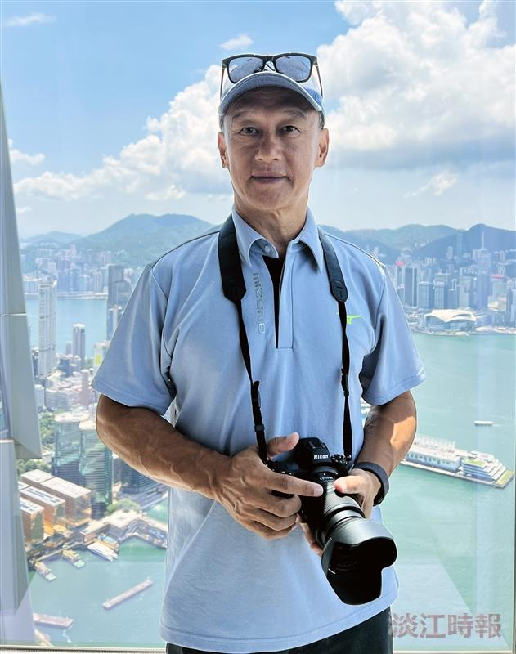
111學年度教學特優教師黃谷臣認為教學充滿了樂趣與挑戰。（圖／黃谷臣提供）

